Demo Day Final Report

**Machine Learning with TensorFlow Training**

**Professional Academy Digital Talent Scholarship 2022**

|  |  |
| --- | --- |
| **Group Number** | **Fin_2** |
| **Dataset** | **Fintech/Banking and Finance** |
| **Name - DTS ID** | 1. **Budianto - 152236035101-671B** 2. **Candra Kurniawan – 152236035101-768** 3. **Dhianaufal - 152236035101-402** 4. **Dimas Elang Setyoko – 152236035101-519** 5. **Nurmansyah Amirudin - 152236035100-1161** |

**Selected Theme**: [Fintech/Banking and Finance]

**Title of the Project**: [Churn Customer Prediction]

**Background Summary:**

Saat ini sangat lazim ditemukan beberapa bisnis yang menawarkan produk ataupun layanan yang serupa. Hal tersebut memicu persaingan yang kuat antar pelaku bisnis. Pelanggan merupakan aset yang paling berharga dari semua jenis bisnis. Menarik pelanggan baru memerlukan strategi pemasaran yang tepat namun disisi lain, biaya yang dikeluarkan juga sangat besar bila dibandingkan dengan mempertahankan pelanggan lama. Salah satu cara untuk mengoptimalkan biaya yang dikeluarkan oleh perusahaan adalah dengan mencegah pelanggan lama untuk pindah ke perusahaan lain. Proyek ini bertujuan untuk memprediksi apakah seorang pelanggan akan *churn* dikemudian hari dengan demikian, perusahaan khususnya team pemasaran dapat membuat kebijakan dan strategi pemasaran yang tepat kepada pelanggan lama sehingga meningkatkan loyalitas pelanggan lama.

Deskripsi singkat **Pernyataan Masalah, Pertanyaan Penelitian, Latar belakang masalah, dan Alasan mengapa tim Anda ingin mengatasi masalah tersebut.**

**Deskripsi singkat:**

Proyek yang akan dikerjakan terbatas pada dua point utama, yaitu melakukan eksplorasi data dan membuat model prediktif. Pada point eksplorasi data, kami akan memulai dengan cleansing dataset seperti menyeragamkan skala, melakukan transformasi feature dan me-manage missing value. Lalu yang dilakukan setelah itu adalah mengeksplorasi dataset dan hasil yang diperoleh adalah informasi terkait perilaku pelanggan. Pada point berikutnya, hal yang dilakukan adalah membuat model dan melakukan beberapa eksprimen terhadap arsitektur dan hyperparameter. Hasil eksprimen yang menunjukkan hasil yang positif akan kami gunakan sebagai final model

**Please specifically mention what you’ve done:**

1. **[**Budianto - 152236035101-671B**] : [Tidak kembali]**
2. **[**Candra Kurniawan - 152236035101-768**] : [**Proposal, Scripts, Ppt, & Video**]**
3. **[**Dimas Elang Setyoko – 152236035101-519**] : [**Proposal, Scripts, Ppt, & Video**]**
4. **[**Dhianaufal - 152236035101-402**] : [**Proposal, Scripts, Ppt, & Video**]**
5. **[**Nurmansyah Amirudin - 152236035100-1161**] : [Tidak Kembali]**

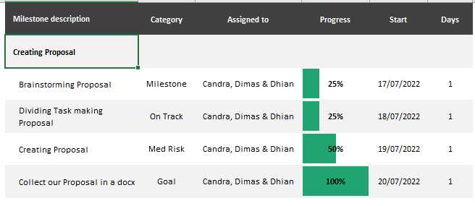

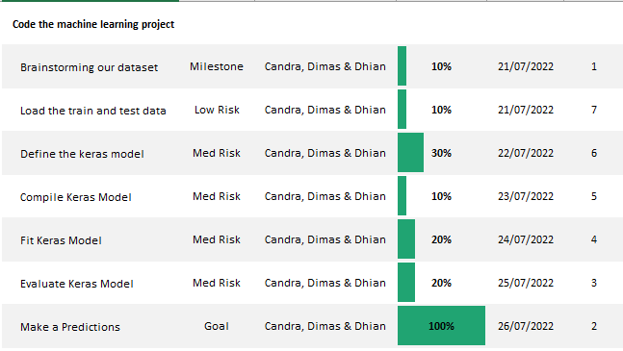

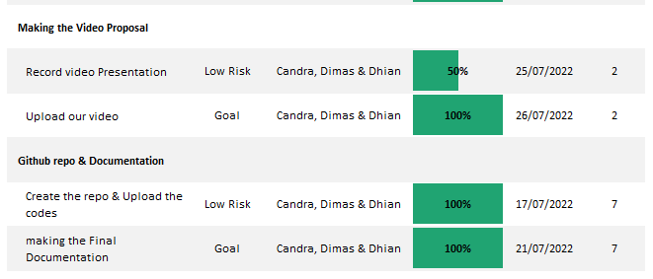

**Screenshot Output Model :**

* + - 1. Kami mencoba melakukan fitting model dengan 100 Epochs dan juga 200 Epochs, dan melakukan plotting loss & accuracy.
      2. **100 Epochs**

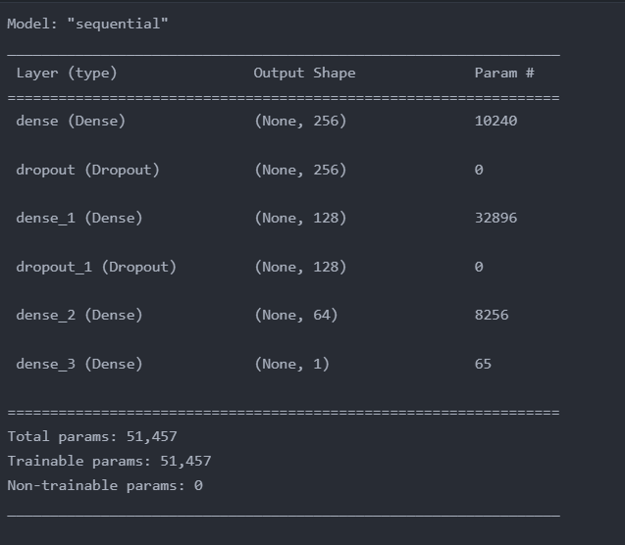

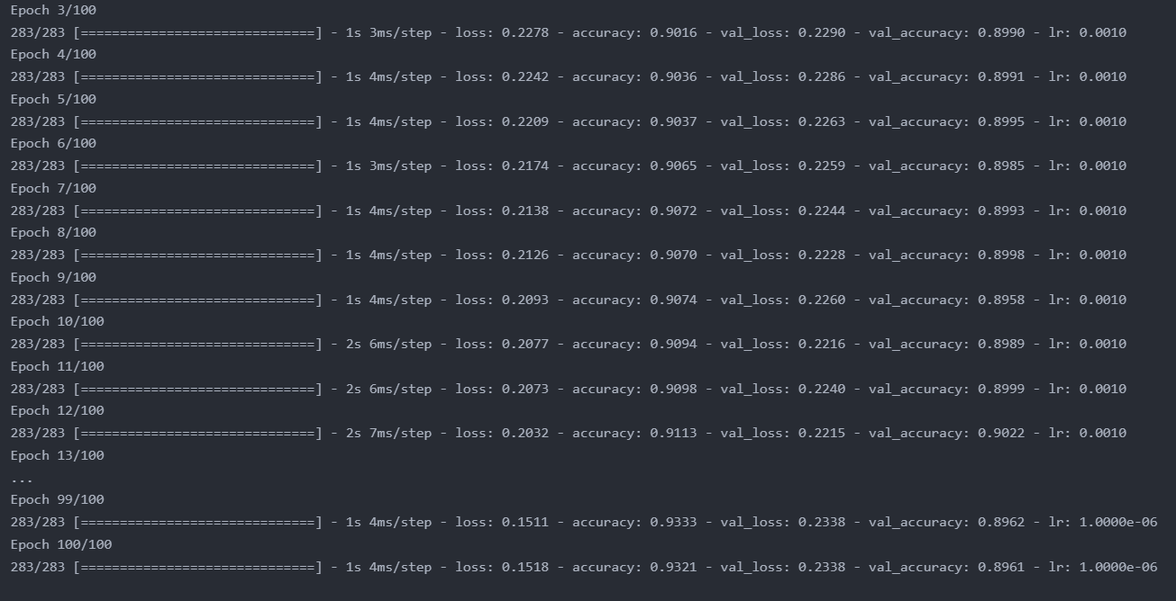

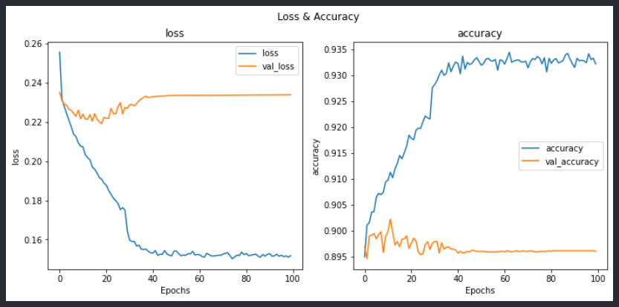

* + - 1. **200 Epochs dan melakukan predict pada X_test dan y_test**

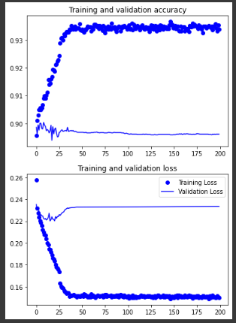

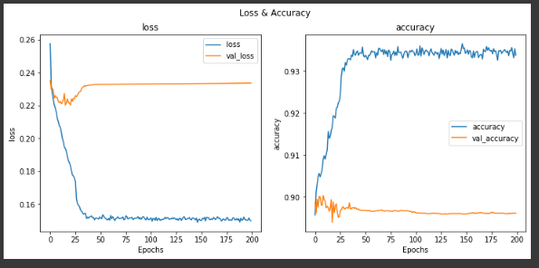

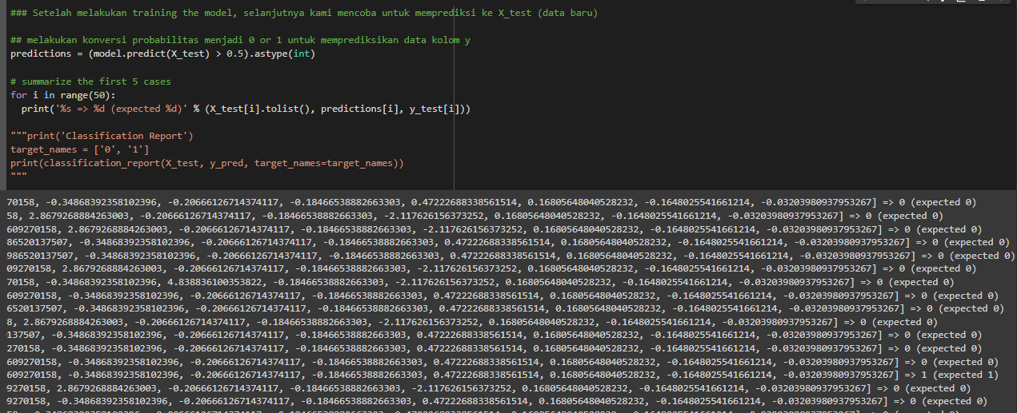

**Github Repo Link:**

Berikut link repositori team fintech-2 mlt dts tahun 2022

-[<https://github.com/Cakurniawan/mlt_fin2_demoday.git>]

**10-Min Video Presentation Link:**

**[……]**

**Project Reference:**

Sumber-sumber yang kami gunakan dalam pengerjaan proyek Machine Learning kami sebagai berikut:

**1.** [**https://keras.io/**](https://keras.io/)

**2.** [**https://www.tensorflow.org/**](https://www.tensorflow.org/)

**3.** [**https://www.google.com/**](https://www.google.com/%20)

**4.** [**https://machinelearningmastery.com/tutorial-first-neural-network-python-keras/**](https://machinelearningmastery.com/tutorial-first-neural-network-python-keras/)

**5.** [**https://machinelearningmastery.com/binary-classification-tutorial-with-the-keras-deep-learning-library/**](https://machinelearningmastery.com/binary-classification-tutorial-with-the-keras-deep-learning-library/)

**6.** [**https://www.kaggle.com/code/krupahs/kernel60d4792b22**](https://www.kaggle.com/code/krupahs/kernel60d4792b22)

**Documentation:**

Dalam mengerjakan tugas proyek DTS-MLT2 Tahun 2022, kami selaku team Fintech_2 mengerjakan tugas secara bersama-sama melewati aplikasi Discord dan untuk pengerjaan tugas Video kami melakukan via google meet, capture sbb:

